Passo a Passo para consulta de Informações da AMAZUL no Portal da Transparência.

Informações sobre a Execução Orçamentária e Financeira da AMAZUL no Portal da Transparência.

- Acessar o site: http://www.transparencia.gov.br/.

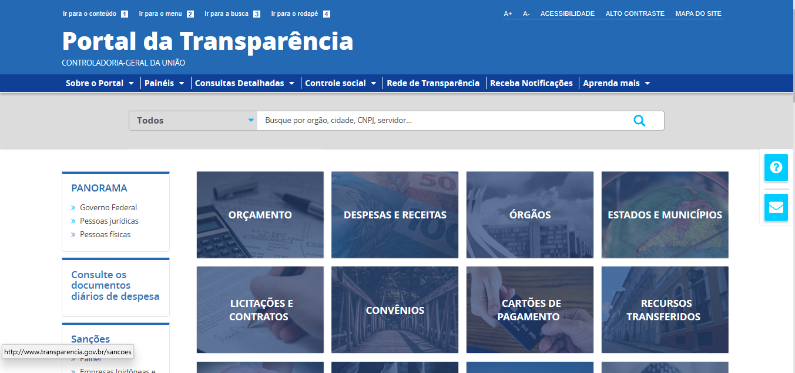

- Clicar no botão “Despesas e Receitas”.

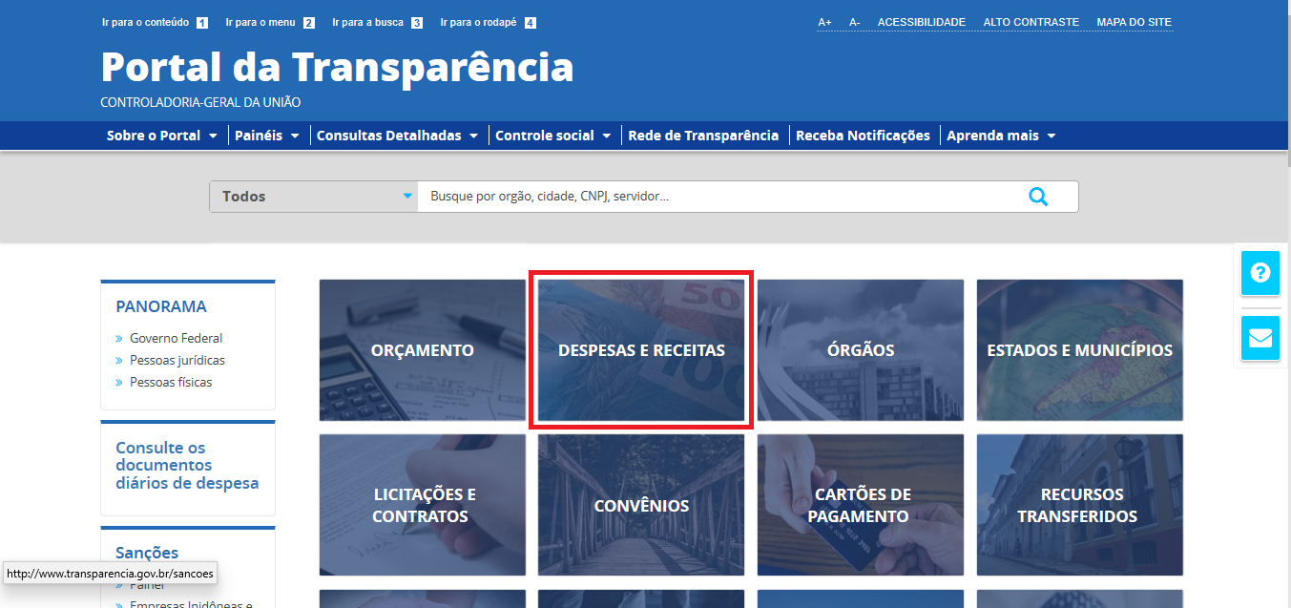

- Clicar em “Consulta”, no tópico “Despesa”.

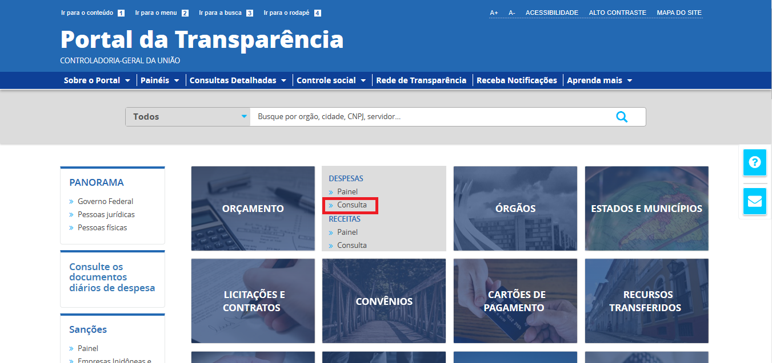

- Selecionar o item “Por órgão/entidade executora”.

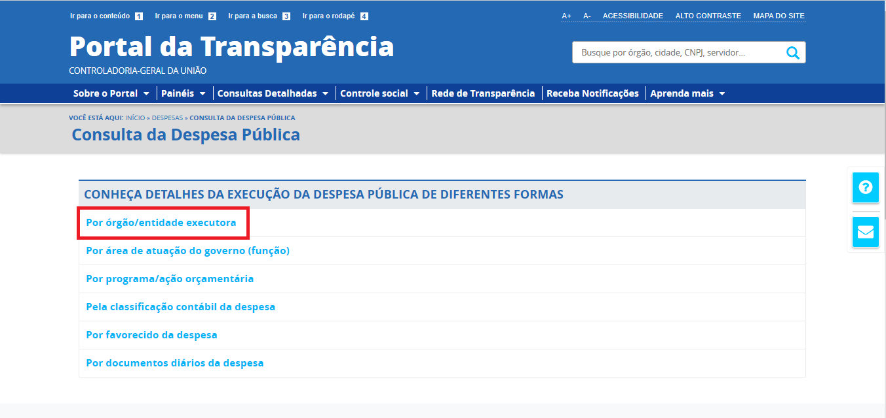

- Na barra de filtros, localizada do lado esquerdo da tela, clicar no botão “Órgão”.

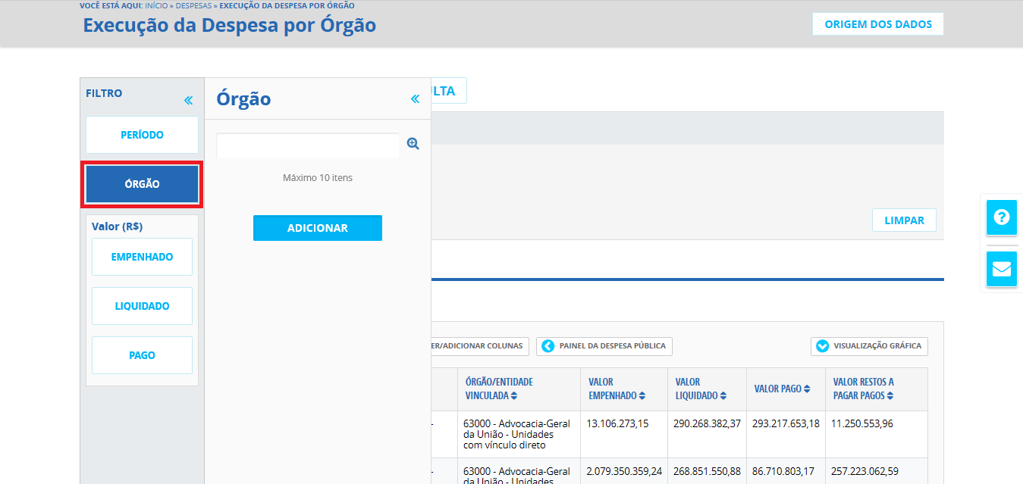

- Na linha de pesquisa que surge, digitar o termo “AMAZUL”, sem aspas, selecionar a primeira ocorrência e clicar em “ADICIONAR”.

- Selecione o período desejado e clicar no botão “Consultar”.

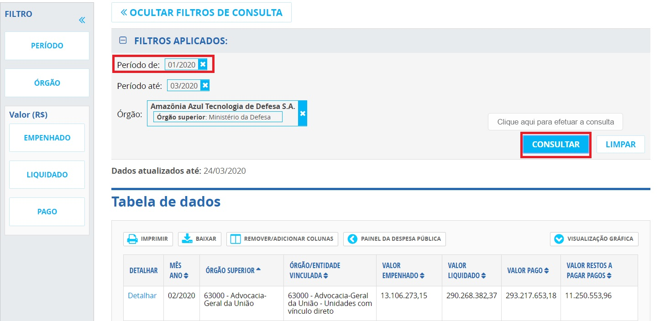

- Na lista de resultados que foram apresentados, definir o mês que se busca a informação e clicar no botão “Detalhar”. Exemplo: Detalhar o mês de Março de 2020.

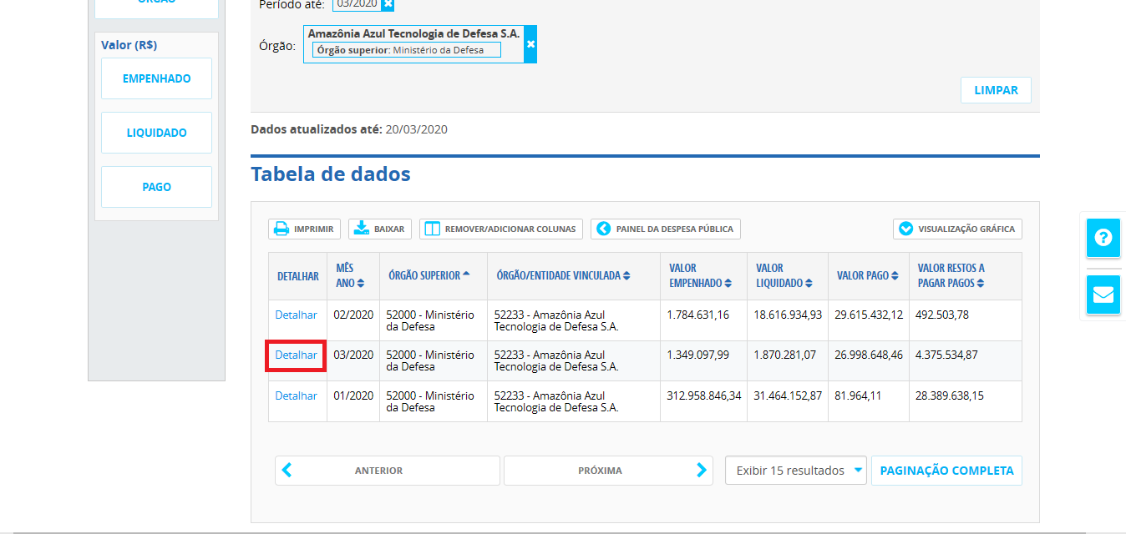
9. Para consultar outros períodos ao acessar o Portal da Transparência: 1) clicar no botão do Filtro “PERÍODO”; 2) informar o período que se quer consultar; 3) clicar no botão “ADICIONAR” e, depois, clicar no botão “CONSULTAR”.

